Казённое учреждение ХМАО-Югры "Урайский специализированный Дом ребенка"
ХМАО-Югра, г. Урай

Музыкальные - сюжетные игры
для детей младшего возраста, имеющих нарушения речи.
(Методическая разработка)

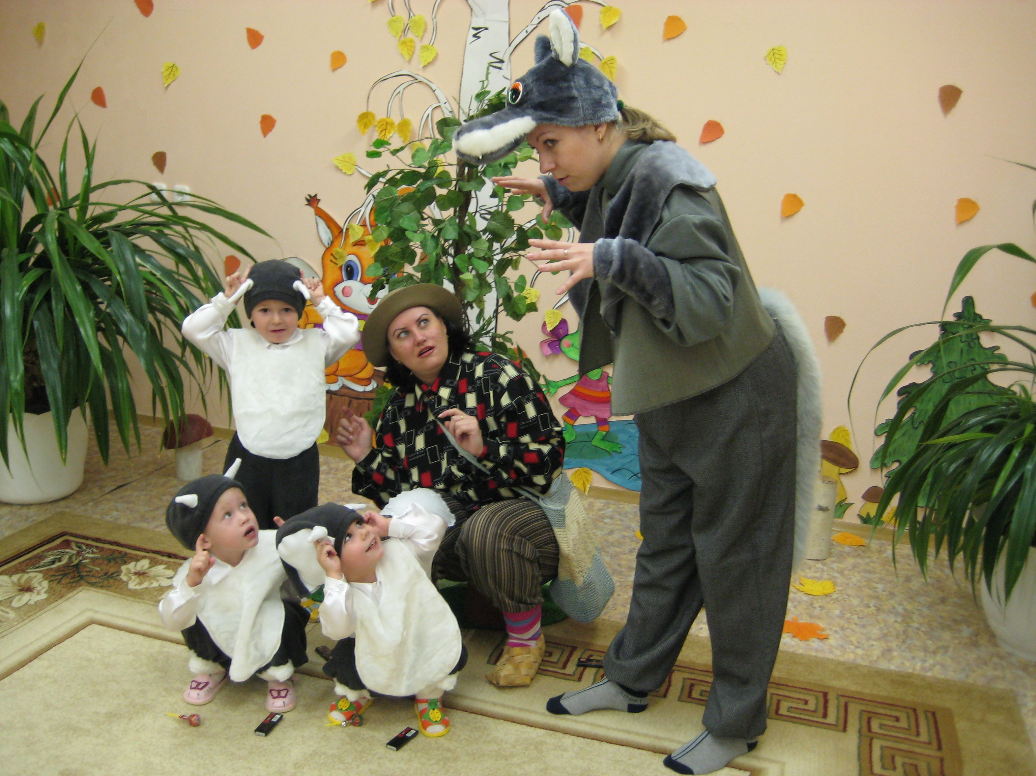

Музыкальный руководитель:
Балакина Разида Ахатовна

г. Урай

Игра «Мишки и собачка»

( Игра проводиться с сюжетно- образными игрушками)

Цель: Развитие интереса к игровой деятельности, учить детей передавать образ медведя через образное движение; развитие способности сопереживать персонажу игры, передавать игровые действия в соответствие с текстом и характером исполнения музыки; через игровую ситуацию побуждать детей к звукоподражанию.

1. Мишка по лесу гулял.
Мишка шишки собирал.
Наступил на шишку.
Заревел наш Мишка:
Э-э -э- э-э ( Звукоподражание)

2. Мы погладим Мишке ножки (Гладят лапы медведю)
Будет бегать по дорожке,
Будет шишки собирать,
Будет с детками играть!

3. Снова Мишенька гуляет,
Мишка шишки собирает
Мишка шишки собирает
И с детишками играет.

4. Вдруг собачка прибежала (Собачка: «Ав-ав- ав»)
И Мишуток испугала! ( Дети бегут к стульчикам)

Музыка: 1.«Медведь» муз. Раухвергера
2. «Из- под дуба» р. н. м.
3. «Медведь» муз. Раухвергера
4. «Бег» муз. Ломовой.

Методическое указание: роль собачки исполняет воспитатель или логопед с образной игрушкой.

Игра «Кукла Аня»

(Игра проводится с сюжетно - образными игрушками)

Цель: Вызвать у детей эмоциональный отклик, сопровождающийся двигательной и вокально- речевой реакциями на музыкальную игру; учить изменять движения в соответствии с текстом и музыкой; развитие чувств детей ( нежности, радости) .

Воспитатель:

1. Куколки хотят гулять (Дети берут куколок за ручки,
И с детишками играть! гуляют с ними)

2. Куклам нравиться гулять. (Дети приседают, куколки « танцуют»
Они любят танцевать! на полу, по показу воспитателя)

Воспитатель:

Ох, устали куколки,
Лягут отдыхать.
Песенку - баюколку
Будем напевать! (Укачивают куколок)

Воспитатель:

3. Баю, баю, баю, (Дети 1 младшей и 2 младшей группы
Аня засыпает, подпевают, укачивая)
Аня засыпает
Глазки закрывает.
4. Баю- баю, баю – бай!
Кукла Аня засыпай.
Ты закрой, закрой глазок,
Ты поспи еще часок.
Дети: А-а-а-а-а-- (звукоподражание)

Воспитатель:

А! Красивый звук, какой!
Шире ротик ты открой!
Дети: а–а-а-а-!

Музыка:1. «Ах, ты береза» (р. н. м.).
3-4. «Колыбельная» муз.Красева.

Игра «Мышки и кот »

Цель: Учить детей передавать образ мышек через образное движение , связанное с текстом и музыкой (бегать тихо на носочках. Быстро убегать от кошки) ; побуждать детей к подпеванию; развитие чувств детей.

Воспитатель или музыкальный руководитель:

1. Мыши в норочках сидят, (Сидят на стульчиках-
Погулять они хотят «в норочках» )
Но сердитый кот усатый,
Очень страшен всем мышатам («Дрожат» от испуга)

2. Долго мышек котик ждал (Котик засыпает)
Утомился, задремал.

3. Поют дети:
«Баю- баю, баю – бай,
Спи котишка, засыпай! » (Котик засыпает)

4. Потихонечку бегите, (Легко бегут на носочках вокруг

И кота не разбудите! стульчика, на котором сидит
Будет крепко котик спать воспитатель, исполняющий роль
И не сможет нас догнать Котика).

Воспитатель:

5. а) Осторожно! Страшный кот (Остановиться, замереть)
Глаз открыл и привстает…

б ) Мышки в норки разбегайтесь (Бегут быстро к стульчикам)
А коту не попадайтесь!

Музыка:1. «Ах вы, сени» р.н.м.
2. «Из-под дуба» р.н.м
3. «Колыбельная» р.н.м.
4. «Во саду ли….» р.н.м.
5. «Мышки» муз. М. Жилинского

Методические указания: Роль котика воспитатель исполняет сам только после
многократного повторения игры поручает ребенку.

Игра «Птички летают»

Цель: Развитие эмоционального отклика на игру; развитие игровых образных движений в соответствии с текстом и музыкой («летают»,
«спрыгивают» с невысоких предметов: «кружатся», «клюют» );
побуждать детей к пению; развитие внимания к сюжету, подсказывающему действие детей к игре (текст, музыка)..

Воспитатель:

1. Хорошо на улице, (Руки- крылья мягко взмахивают,
Солнышко сияет. «летают» )
Птенчики из гнездышек
Дружно вылетают

2. Спрыгивают с жердочек, (Выполняют движения ,
Весело кружатся подсказываемые текстом)
Кто- то клюнул зернышко
Кто – то хочет драться.

Ведущий:
Цып- цып- цып , скорей сюда!
Здесь есть вкусная еда !

Поют дети:
3. Клю – клю- клю, клю- клю –клю, (Присев на корточки ,
Очень зернышки люблю. стучат по коленкам – « клюют» )

4. Вдруг погода приуныла. («Летят» к стульчикам-
Тучка солнышко закрыла гнездышкам )
Дождик льет сильней, сильней
В гнездышки бежим скорей

Музыка : 1. «Птички» муз. Ломовой
2. «Во саду ли, в огороде» р. н. м.
3. Любая рус. нар. мелодия.
4. «Птичка над моим окошком» ( укр . н. м. )
5. «Дождик» муз. Филиппенко.

Методические указания : Перед игрой приготовить невысокие скамеечки , на расстоянии друг от друга, для всех детей.

Игра «Мой веселый звонкий мяч»

Цель: Учить детей освоению образно - игровых движений (прыжки на двух ногах) передача игровых движений в соответствии с развитием сюжета игры, развитие голосоведения; развитие эмоционально – волевой сферы ребенка.
Воспитатель:
1. Вы теперь не ребятишки,
Не девчонки не мальчишки,
А веселые мячи.
Так побегай , поскачи!
2. «Мой веселый звонкий мяч, (Дети легко подпрыгивают на
Ты куда помчался вскачь? двух ногах, а воспитатель
Красный, желтый голубой опускает руки над головой
Не угнаться за тобой! » «мячей » - детишек)
3. Поют дети: (Стоя на месте исполняют
Прыг – скок, прыг – скок «пружинку», дети 3-5 лет во
Заплясал наш мячик. время « пружинки » подпевают)
Прыг – скок, прыг – скок.
Бысто, быстро скачет.
4. а) Мячик прыгает, летает (Бегают, подпрыгивают
Никого не замечает. Высоко, легко)
Скачет он высоко,
Но, поймаю я его!
Воспитатель:
б) Догоню, Вас, мячики, (Убегают «мячики» на
Быстро убегайте! стульчики )
Отдохните, а потом
Снова поиграете
( Игра повторяется )
Завершение:
А теперь мячи – друзья,
Больше бегать вам нельзя,
Отдохнуть мячам пора,
Ведь закончилась игра.

Музыка : 2. «Ах, вы сени» р. н. м.
4. а) М. Красев «Мой мяч » (припев) – варьированное изменение
4. б) Т. Ломовой «Бег».

Методические указания : Перед проведением игры дети должны увидеть упражнения воспитателя с мячом, который показывает, как легко и высоко прыгает мяч ; непременно поддерживать, стимулировать поощрением, похвалой стремление детей подпевать, точно ритмично выполнять движения игры.

Игра «Воробушки и автомобиль»
Цель: Учить детей легкому бегу через освоение образного содержания игры; передавать в движении характер персонажей; через образное освоение игры вызывать и поддерживать желание детей подпевать: воспитание волевой сферы ребенка, координации движений, умения ориентироваться в пространстве.
Воспитатель:
1. Вы теперь не ребятишки,
Не девчонки и мальчишки,
А воробушки, друзья
Поиграю с Вами я!
Муз. рук.: Воробьи –воробушки в гнездышках сидят
Воробьи- воробушки погулять хотят
Дети: Чик – чирик (2 раза)
Погулять хотят.
Воспитатель:
2. Воробушки, из гнездышек вылетайте!
На дорожке весело поиграйте. («Вылетают»)
3. Воробей, воробей- ( Исполняют стоя « пружинку» в ритме,
Тоненькие ножки. Дети 3 –4 лет поют, исполняя
Ты скачи воробей, «пружинку»)
Прямо по дорожке!
4. Так они летали, ( «Летают» , руки-крылья мягко
Крыльями махали, взмахивают, бежать мягко,
Кушать захотели не топая, приседают )
На дорожку сели,
Зернышки клевали,
Песни распевали.
5. Клю – клю- клю, ( Присев на корточки, стучат по
Клю – клю – клю . коленкам пальчиками – « клюют»
Очень зернышки люблю! говорят в ритме или поют)
6. Птички зернышки склевали ( «Летают » в более быстром
Веселее сразу стали темпе )
Бойко крылышки летают
Лапки устали не знают.
7. Осторожно , воробьи! ( « Птички » останавливаются,
Вам гудит шофер : би-би ! замирают)
« Улетайте в свои гнезда» - ( « Автомобиль» едет, « воробушки»
Вам гудит машина грозно! летят в гнезда)
Би- би – би …… (Звукоподражание)
Музыка:
1. «Во саду ли, в огороде» р. н. м.
2. Русская народная мелодия.
4. « Ой, за гаем , гаем» укр. нар. м.
5. А. Серов Отрывок из оперы « Рогнеда.»
6. « Ой, за гаем, гаем» укр. нар. мелодия.
7. Т. Ломова. «Машина»
Методические указания : Дети исполняют роль воробушков. Первоначально роль автомобиля исполняет воспитатель или логопед, обязателен атрибут образа – руль. После неоднократных повторений игры поручают роль ребенку. Яркий, точный показ воспитателем образных движений, артикуляции и ритма во время пения.

Игра «Паровоз»

Цель: Учить детей освоению образно- игровых движений( образ движущего поезда); передача игровых движений в соответствии
С развитием сюжета; учит изменять, скорость движения в соответствии с текстом и музыкой; через игровую ситуацию побуждать детей к звукоподражанию.

Ведущий:
1. В паровозик мы играем, (Дети встают друг за другом)
Голосок свой развиваем.
Друг за другом мы встаем,
Тихо песенку поем.

2. Вот поезд наш едет, (Идут под музыку топающим
Колеса стучат. шагом)
А в поезде этом
Ребята сидят (Н. Метлов)

Ведущий:
3. Паровозик – паровоз .
Ты куда ребят повез?

Дети: У-у-у-у-у-у-у-у-у, (Звукоподражание)
Далеко детей везу!
4. «Паровозик едет » (Убыстряется темп музыки
и движения детей
5. Паровоз бежит быстрее,
Погуди и ты сильнее!

Дети: У-у-у-у-у-у-у-, (Говорят или поют, в зависимости
от возраста детей )
6. Ду-ду-ду ду-ду-ду (Звукоподражание)
Тише – тише я иду, (Замедление движения)
Пых- пых, пых – пых

Ведущий: Вот и встал и затих (Остановка )

Музыка:
1. «Добрый жук » муз. Спадавеккиа
2. «Паровоз» Н. Метлова.
3. «Добрый жук»
4. «Паровоз» Н. Метлова.
5. «Добрый жук »
6. «Добрый жук»

Игра «Волк и козлята »

Цель: Учить передавать в движении характер персонажей в связи с развитием сюжетной линии; побуждать детей к звукоподражанию через игровое освоение образа.

1. Козлики рогатые по лугу идут,
Щиплют травку- мураву, песенку поют:
Ме-ме-ме, ме-ме-ме, песенку поют.

(''козлики'', согнув руки в локтях,
легко идут по комнате)

2. Прыгают, резвятся, (Прыгают, показывают
Дружно веселятся. ''рожки'')
Ме-ме-ме, ме-ме-ме.
Дружно веселятся.

3. Ах, какие козлики озорные! (Прыгают, ''бодаются'')
Ах, какие козлики боевые!
Не боятся никого.
Кроме волка одного!

Воспитатель:

4. А в овраге серый волк, (Остановиться, замереть)
Он зубами – щёлк да щёлк.
5. Волк, бежит козлятки! (Убегают от волка)
К домикам, ребятки!

Музыка:
1. ''Савка и Гришка'' (белорусская народная песня)
В игре звучит музыка В.Витлина к игре ''Козочки и волк'' или музыка Е.Тиличеевой ''Козлики и волк''

Методические указания: Сначала воспитатель, а затем, когда игра уже выучена – ребёнок прячется за ширму, после того, как в сюжете игры идут слова о волке, ''волк'' выходит из-за ширмы, щелкает зубами, с устрашающей гримасой бежит за ''козлятами''. Бежать и ловить козляток только после того, как воспитатель скажет стишок.

Игра: «Самолеты»

Цель: Учить детей передавать образно- игровые движения, действия
( «заводят мотор», «летят»» ) ; развитие определенной последовательности разнообразных действий детей в связи с сюжетным развитием игры; побуждать детей к подпеванию песни или звукоподражанию; развитие эмоционального отклика на музыкальную игру.

Воспитатель :

1. К полету приготовиться! (Вращательные движения
Моторы завести! Руками перед грудью)
И всем ребятам весело
Д-д-д-д-д-д-д- произнести ( Или звук л-л-л-л-л)

Дети: Д-д-д-д-( л-л-л-л )

2. Начинается полет, (Самолеты « летят»)
Мчится в небо самолет.

Поют дети:

а) Самолет летит, самолет гудит: (Поют стоя на месте )
У-у-у-у-у, я лечу в Москву (2 раза )
б) « летают»

3. На посадку, самолеты! («летят» к стульчикам )
Отдохнуть пора пилоты!
Стоп! Моторы мы включаем
И на землю прилетаем.
4. Дети: д-д-д-д-д-д- (Дети произносят звуки, выполняя
вращательные движения руками
перед грудью, замедляя темп,
постепенно опускаются на корточки ).
5. Вот закончился полет.
Сел на землю самолет.
Пролетел огромный путь,
Не пора ли отдохнуть?

Музыка: 2.а) Е. Тиличеева. М. Найденова «Самолет»
б) В. Нечаева « Самолет»
Методические указания: первоначально игра проводится по подражанию детей воспитателю или логопеду, а после того, как игра выучена. Можно предложить самим детям « полетать на самолетах.

Игра «Курочки и цыплята»

Цель: Развитие эмоционального отклика детей на игру; учить детей передавать образно – игровые движения, действия, в связи с сюжетом развитием игры; побуждать детей к подпеванию, звукоподражанию, речи.

1. Вышла курочка гулять, (Воспитатель – «курочка» )
Свежей травки пощипать.
А за ней ребятки.
Желтые цыплятки.
Ко-ко-ко, ко-ко-ко!
Не ходите далеко!
2. Ко – ко – ко , ко мне цыплятки («Курочка» подзывает
Клюйте зернышки ребятки цыпляток к себе )
3. Поют дети:
Клю- клю- клю. (присев на корточки, стучат по
Клю – клю- клю! коленкам- «клюют» )
Очень зернышки люблю!
4. А у самых у ворот
Спит на лавке черный кот.
Он проснулся , потянулся,
Недовольно усмехнулся.
Кот: Кто кому мешает спать?
Того надо наказать!
Ведущий:
«Убегайте в дом цыплята. (Бегут к « курочке» , прячутся под
Мама там вас может спрятать» крылышками мамы )
Цыплята говорят:
« Под крылом у мамы нашей
Никакой нам кот не страшен!»
Музыка:
1. А. Филиппенко
2. А. Филипенко
3. Мелодия русской народной песни в обработке М. Иорданского из игры
«Девочки и петушки ».
4. «Колыбельная» Е. Тиличеевой, Н. Найденовой
5. «Бег » муз. Ломовой.

Методические указания: Роль кота сначала исполняет воспитатель или логопед. Он может надеть шапочку кота или взять образную игрушку. Через несколько занятий эту роль можно поручит ребенку.

Игра «Солнышко и дождик»

Цель: Развитие эмоциональной отзывчивости на музыку разного характера; вызвать эмоциональный отклик, сопровождающийся двигательной и певческой деятельностью; развитие певческой интонации как способа передачи своего отношения к образу ( солнышко и дождик ) ; учить изменять характер движения в соответствии с текстом и музыкой ( ходить и бегать врассыпную и стоять под зонтом ).
1. Смотрит солнышко в окошко ( Гуляют по комнате)
Смотрит в нашу комнату.
Мы похлопаем в ладоши
Очень рады солнышку!
Хлоп-хлоп, хлоп-хлоп –хлоп ( 2 раза )
Топ- топ , топ-топ-топ ( 2 раза) ( А. Барто.)
2. Побежали ножки ( Бегут легко, радостно )
прямо по дорожке,
Славно нашим ножкам
Бегать по дорожкам.
3. Вдруг погода приуныла, ( Бегут под зонтик )
Тучка солнышко закрыла.
Дождик льет сильней, сильней,
Надо прятаться скорей!
4. Дети поют:
Дождик, дождик , не стучи.
Кап- кап- кап!
Просят, просят малыши
Кап-кап- кап !
Дождик, дождик, хватит лить,
Кап- кап-кап !
Деток маленьких мочить
Кап – кап – кап !
5. Дождь покапал и прошел , ( Игра повторяется
Солнце снова светит. с 1 куплета )
Выходите погулять
На полянку, дети!
( В. Маяковский)
Музыка :
1. М. Раухвергер «Солнышко и дождик »
3. «Птичка над моим окошком» (укр. н. м. )
«Дождик» М. Раухвергера , А. Филиппенко.
4. А. Филиппенко « Дождик » (песня)
5. «Янка» (белорусская нар. мелодия.)

Методические указания :В соответствии с намеченными целями и задачами коррекции, педагог организует и активизирует степень самостоятельности и характер участия детей в игре, дифференцированный подход к освоению навыков ритмического, вокального речевого двигательного планов в связи с возрастом детей, багажом их умений и навыков.

Игра «Покатаемся на машине»

Цель: Вызвать у детей эмоциональный отклик, сопровождающейся
двигательной , речевой, певческой реакцией на содержание и
музыку игры; передавать в движении характер исполнения
образной роли ( машина, шофер ).

Воспитатель:

1. Приглашаю всех кататься (Дети по двое встают
И за обручи держаться внутрь большого обруча,
Обруч будет как такси первый ребенок- « шофер»,
Эй, машина нас вези! второй – « пассажир»)
2. Пассажир, садись в машину («машина» едет )
Пусть поскрипывают шины
Едем быстро, весело,
Запеваем песенку!

3. Дети поют :
У нас машины разные («Машина » останавливается,
Би-би-би! Дети поют )
И желтые, и красные
Би-би-би!
4. Едем , гудим, (Говорят дети,
С пути , уйди! двигаясь топающим шагом )
( В. Маяковский)

5. Машина, машина, («Машины» подъезжают к
Вези нас домой. стульчикам, останавливаются,
Машина, машина, дети исполняют звукоподражание)
Приехали, стой!
Би-би-би! Би-би-би!

Музыка:
- Т. Ломова « Машина»
- Т. Ломова « Машина»
- Е. Тиличеева « Машина»
- К. Влоков « Машина»

Методические указания: На остановках пассажиры и шофер меняются ролями, одновременно играют не больше 4-5 пар, чтобы было легче контролировать исполнение детьми ролей.

Игра «Лошадки»
Цель :Учить детей передавать образно- игровые движения, действия, связанные с развитием сюжета; через развитие стойкого интереса к игре вызвать у детей желание подпевать, а затем и исполнять песню в ходе игры; развитие эмоционально-деятельного отношения к игре ; (дифференцированный подход к освоению образного движения в связи с возрастом детей-бег, прямой галоп или шаг )
Воспитатель или логопед:
1. Эй, веселые ребятки, (Сидя на стульчиках
Не пора ль сыграть в лошадки? «лошадки» бьют « копытцами»)
Конь копытом землю бьет
О нас скоро повезет.
2. Всадники вставайте! («Всадники» встают и запрягают
Лошадок запрягайте! «лошадок» )
Дети:
3. Я люблю свою лошадку, (Поют с движениями по
Причешу ей шерстку гладко. тексту песни)
Гребешком приглажу хвостик
И верхом поеду в гости!
Но-но-но! Тпррру!
4. Та-ра-ра! ( 2 раза) ( Идут высоко поднимая ноги
Вышли кони со двора, «лошадки» кивают головой;
Та-ра-ра ( 2 раза), проговаривают или поют-
И запела детвора: мелодия на одной высоте)
И-и-и-и ( 2 раза)
Ты лошадка нас вези!
Дети поют :
5. Ты, скачи, скачи, лошадка (Останавливаются, поют)
Гоп-гоп-гоп!
По дорожке ровной, гладкой,
Топ-топ-топ!
Ты скачи все прямо, прямо,
Скок, скок, скок!
Мимо папы, мимо мамы
Стоп, стоп, стоп! ( А. Введеский )
6. Но, лошадка! Но , лошадка!
Но лошадка! Поскачи!
Едут, едут на лошадке,
Едут наши малыши. ( Е. Макшанцева)
Лошадки скачут.
Воспитатель: Стоп лошадки!
Дети:
_ Но-но-но! («Всадники» натягивают поводья,
Кучерское «Тпрр» ( губами) останавливают «лошадок»
Покатались хорошо! гладят их )
Музыка :
3. М. Раухвергер. А. Барто « Лошадка»
5. Творческий подбор мелодии
Е. Макшацева « Лошадка»
В игру включит музыку Н Потоловского «Лошадки» или В. Витлина
«Всадники»
Методические указания: Для поддержания интереса к игре необходимо менять роли детей.
Игра «На полянке»

Цель: Учить передавать в движении характер персонажей, развитие голосоведения через игровое освоение образа.

1. «На полянке над цветами (Мотыльки летают, кружатся
Закружились мотыльки. легко, весело )
Вот и мы кружиться станем
И проворны и легки.»
(Е. Корченов)
2. По лесной лужайке (Дети легко бегут,
Разбежались зайки. как « зайки»)
Вот какие зайки
Зайки – побегайки.
Встали зайчики в кружок
И запели хорошо.
3. Поют дети:
Заинька- зайка! ( Останавливаются, поют)
Маленький зайка.
Длинные ушки
Быстрые ножки. ( Прыгают, приседают,
Прыг- скок, прыг – скок, закрыв глазки- « спрятались»
Зайка прыгнул под кусток.
4. Вот лягушка прискакала,
Ква-ква-вакать сразу стала.
«Ква-ква-ква» - кричит подружкас
«Порезвимся- ка друг с дружкой!
Ква! – присели лягушата.
Ква! – споем дружней ребята.
Поют дети :
5. Вот лягушка по дорожке
Скачет вытянувши ножки,
Ква-ква-ква, ква-ква-ква,
Скачет, вытянувши ножки.
6. Вышли мишки из берлоги, ( Дети передают в образном
Косолапы мишек ноги. движении характер персонажей)
Мишка держит меда бочку.
Смело топает по кочкам
Мишка по лесу гуляет.
Мишка шишки собирает.
Наступил на шишку,
Заревел наш мишка:
« Э-э-э!»
Музыка:
1. « Янка» ( белорусская нар. мелодия)
2. А Финаровсий « Зайка»
3. Русская ар. мелодия.
4. « Во саду ли в огороде»
5. Русская нар. мелодия.
6. М. Раухвергер « Медведь или русская нар. м. « Из под дуба»

Игра «Трамвай»

Цель: Учит детей исполнять образной роли ( трамвай) через развитие образного движения; учить детей согласовывать свои движения с движениями других играющих, учить их распознавать цвета и в соответствии с ними менять движения; побуждать детей к звукоподражанию.

1. Из депо идет трамвай.
И теперь ты не зевай!
За сигналами следи,
Никого не задави!

2. Трамвай звенит, трамвай бежит.
На остановке постоит
И ждет, какой покажут свет.
Зеленый – едет, красный –нет! ( Поднимаем флажки)

Воспитатель:

а) Свет зеленый дает право
Ехать прямо, влево, вправо.

б) Если желтый свет горит,
То трамвай затормозит!

в) Красный свет нам говорит;
« Стоп! Трамваю путь закрыт !»

3. Трамвай вперед, вперед, вперед!
Свет зелёный путь даёт.
4. /''Трамвай'' отправляется в путь/

Поют дети: ''Дизень-дизень-дизень-дизинь'' (звукоподражение)
Музыка:
- ''Как у наших у ворот'' (русская народная мелодия)
- Е.Тиличева ''Трамвай'' или И.Кенис ''Трамвай''

Методические указания: Для проведения игры построить детей парами, держа друг друга за руку. ''Трамвай'' сделать из шнура, за который свободными руками держатся дети (концы шнура связать). В игре можно использовать флажки 3-х цветов или плоскостной макет светофора. В ходе игры при движении трамвая менять флажки – цветовой сигнал, а также обращать внимание детей на то, как звучит музыка (звучит быстро, замедление музыки, остановка).

Игра ''Пчёлки и медведь''
Цель: Учить детей передавать образно – игровые движения: развитие певческих интонаций звукоподражания через игровое освоение образа; развитие внимания в сюжету, подсказывающему действия детей в игре.

- В ясный солнечный денёк,
Весело порхая,
Собирает сок цветов
Пчёлка полевая.

- Друг за другом полетели, ж-ж-ж (''пчёлки'' летают)
Дружно песенку запели, ж-ж-ж

- Поют дети:
Я пчёлка полевая, ж-ж-ж
Я устали не знаю, ж-ж-ж
Над полем я летаю, ж-ж-ж
И мёд вам собираю ж-ж-ж

Воспитатель:
- Осторожно. Пчёлки! (Останавливаются замирают)

Ждёт медведь за ёлкой! (''Улетают'' в ульи, -
В ульи улетайте на стульчики)
Сладкий мёд спасайте!

Музыка:
- ''Янка'' (белорусская народная песня)
3.''Хохлатка'' (нем. Народная песня – мелодия 1и2 фразы)
4. Мелодия лёгкого бега.

«Игра Вороны»

Цель: Развитие способности к подражанию, умения ритмично двигаться.

Ход игры.

Дети изображают ворон, они стоят « стайкой» и подражают всем движениям взрослого, который поет или говорит нараспев:

1. Вот под елочкой зеленой
Скачут весело вороны.

Дети : «Кар-кар- кар!»
( Дети бегают по комнате, размахивают руками, как крыльями.)

2. Целый день они кричали,
Спать ребяткам не давали.

Дети: « Кар-кар-кар!»

3. Только к ночи умолкают,
Спят вороны, отдыхают.

Дети ( тихо) : « Кар-кар-кар!»
( Садятся на корточки, ручки под щечку – « засыпают» .

Игра «Пчелка»

Цель: Развитие ловкости.

Ход игры.

Дети изображают пчел, бегают по комнате, размахивая ручками – крыльями,
«жужжат».
Появляется взрослый – «медведь» - и говорит:

1. Мишка –медведь идет,
Мед у пчелок унесет.
Пчелки, домой!

«Пчелки» летят в определенный угол комнаты – «улей». Медведь, переваливаясь, идет туда же. «Пчелки» говорят:

Дети «пчелки»:

2. Этот улей – домик наш.
Уходи медведь от нас!
Ж-ж-ж-ж-ж!

«Пчелки» машут крыльями, прогоняя «медведя» , « улетают от него, бегая по комнате. «Медведь» ловит их.

Игра «Воронята»

Цель: Развитие способности к подражанию, внимание.

Ход игры.

Дети – «воронята» сидят на стульях, расставленных полукругом. Дети «спят» (закрывают глаза, склонив головку на руки со сложенными ладошками).

Воспитатель: 1Воронята крепко спят,
Все по гнездышкам сидят.
А проснутся на заре,
Будут каркать во дворе.

« Воронята» просыпаются, машут крыльями, кричат «кар-кар-кар» , затем
«летают» по комнате, размахивая руками – «крыльями».

Воспитатель: 2. Полетели, полетели,
Воронята полетели,

Дети : Кар- кар-кар!

Воспитатель: Вышла тетя на дорошку,
Воронятам сыплет крошки.

Выходит на середину и сыплет из чашки воображаемые крошки.

Воспитатель: 3. Воронята прилетели,
Все до крошки поклевали

Дети: Тук-тук-тук, тук-тук-тук-
Клювами стучали.

Дети подбегают к тому месту , где « насыпаны крошки» , садятся на корточки и
« клюют» ( стучат пальчиками о пол)

Воспитатель: 4. Тузик по двору гулял,
Вороняток испугал!

Он берет игрушечную собачку, « лает» и догоняет убегающих детей. В дальнейшем « сыплю крошки» и изображают собачку сами дети.

Игра « Вот сидит наш пес Барбос»

Цель: Развитие внимания, ловкости, быстроты.

Ход игры.

Ребенок сидит на стуле , на голове у него шапочка собачки, « собачка» спит.

Воспитатель: Вот сидит наш пес Барбос,
В лапы спрятал черный нос.

Дети подходят к собачке

Дети: Ну, Барбос скорей вставай!
И скорей нас догоняй!

« Собачка» бежит за детьми , говорит : « Гав-гав!». Пойманный ребенок садится на место « собачки» , и игра начинается снова.

«Игра с мишкой»

Цель : Развитие ловкости, быстроты реакции. Развивать эмоциональный отклик.
Побуждать к звукопроизношению.

Ход игры.
Ребенок ходит по комнате, переваливаясь, и изображая медведя. Дети стоят в противоположном конце комнаты.

Воспитатель: Мишка по лесу гулял,
Наших деток искал.
Долго, долго он искал,
Сел на травку, задремал.
«Мишка садиться на стул и « засыпает». Дети подходят к « медведю, топают ногами .

Воспитатель: Стали детки плясать,
стали ножками стучать.

Дети : Мишка, мишенька , вставай,
И скорей нас догоняй!
«Мишка» просыпается, « рычит» и догоняет детей.

Игра «Куры и петух» .
Ход игры.
У одной из стен на стульчиках сидят ребята – « куры» , а напротив них на большом расстоянии гуляет гуляет « петух» . В одном из углов комнаты « кошкин дом» , в котором сидит « кошка» . воспитатель сидит с ребятами- « курами» , показывает на гуляющего « петуха» и поет:
Воспитатель: Петя в желтых сапогах
Ходит по песку,
А потом как закричит :
Ребенок-« петушок»: Выходите, курочки,
Собирайте крошки,
Жучков, паучков
На моей дорожке.
«Куры» выбегают, машут « крыльями» а воспитатель поет:
Куры крыльями махали
Дети: «Ко-ко-ко-ко-ко-ко!»
Воспитатель: Куры носиком стучали.
Дети : «Ко-ко-ко-ко-ко-ко!»
Дай нам Петя, крошки.
Крошек не жалей,
Дай еще немножко-
Будет веселей!
Ко-ко-ко-ко-ко!
«Куры» возле «петуха» стучат пальцами по полу. Выходит «кошка», крадется к «петуху» и поет:
Кот: Выйду, выйду на дорожку,
Мяу-мяу-мяу!
Там, где куры ищут крошки,
Мяу-мяу-мяу!
К петушку поближе подойду
И с собою Петю уведу.
Хватает « петуха» , уводит его в домик. « Куры» убегают к себе ( на стульчики). «Кошка» говорит « петуху»: « Ты Петя посиди, а я еще за курочками схожу». «Кошка» уходит, « петух» убегает из домика и опять начинает ходить и собирать крошки. Игра повторяется. « Кошка» опять уводит « петуха» в домики уходит,
« заперев» дверь на замок. Воспит. говорит « курам» : «Кошка ушла , пойдемте Петю спасать!»
Куры громко закричали-
Дети: Ко-ко-ко-ко-ко!
И за Петей побежали-
Дети: Ко-ко-ко-ко-ко!
Выходи к нам, Петя,
Собирай- ка крошки,
Жучков, паучков
На своей дорожке!
« Куры» отпирают дверь в домике. Выходит « петух» .
Воспитатель: Вот все и собрались,
А теперь попляшем!
Дети встают в круг, « петух» в середине.
А теперь скорей , дружок,
Соберемся мы в кружок.
Покажи нам ножку, Петя поскорей,
Покружись ты с нами , Петя веселей!
Ля-ля-ля-ля-ля!
Игра «Волк и поросята»

Цель: Учить детей передавать образ поросят через образные движения, связанные
с текстом и музыкой ( выполнять прыжки на двух ногах, быстро убегать от волка).
побуждать детей к подпеванию; развитие чувств детей.

Ход игры
В кругу лежит «лужа». Дети – «поросята» стоят вокруг «лужи».
Волк сидит в «овражке», в углу зала.

Воспитатель: 1. Поросята возле лужи
Дружно веселятся
Дети: Хрю-хрю- хрю, хрю-хрю-хрю
Прыгают резвятся.

Дети выполняют прыжки на двух ногах.

- Повернулись на бочок (повороты вправо, влево)
Потрогали свой пятачок (показали носики)
Хвостиками повертели (покрутили «попами»)
И на лужу дружно сели (сели на корточки)

Воспитатель: Вдруг откуда ни возьмись
Волк зубастый появись!
Прячьтесь!

Дети присели – «спрятались»

Волк (ходит между детьми и приговаривает)

Я голодный, злющий волк,
Целый день зубами щелк.
Я давно не ел совсем,-
Вас, ребятушки, и съем!
Догоню!

Дети убегают. Волк их ловит.

Игра «Зайцы и лиса».

Цель Учить детей передавать образ зайчиков через образные движения ( прыгать на двух ногах, убегать от лисы» Побуждать детей к пению.
Ход игры.
Дети стоят в кругу, в руках у каждого морковка.
Воспитатель: Бегут зайчата белые, «Зайчата» бегут вокруг елки, в руках
Под елочкой бегут у каждого морковка.
А в лапочках морковочку
Красивую несут.
Дети «зайчики»:
Ах, как хороша Повернувшись к елке, размахивают
Красная морковочка, морковками.
Пока не пришла
Рыжая плутолвочка.
Воспитатель: Ты посмотри-ка елочка, Подходят к елке, поднимая морковку
На эту красоту, вверх. Отходят назад, опуская ее вниз.
Как яркая морковочка
Выросла в лесу.
Дети «зайчики»:
Ах, как хороша
Красная мроковочка
Пока не пришла
Рыжая плутовочка.
Лиса (появляется)
Это вы про меня
Вспомнили зайчатки?
Ну, давайте с лисонькой
Поиграем в прятки.
«Зайцы» роняют морковки, присаживаются, закрывают лапками свои напуганные мордочки- прячутся.
Лиса: Не пугайтесь, зайчики,
Я ведь вас не съем.
Я сегодня добрая,
Добрая совсем.

Поднимайтесь зайчики,
Будем танцевать.
Музыка веселая,
Начинай играть!

Звучит музыка (любая). Лиса пляшет, а зайцы хлопают в ладоши. Затем пляшут
Зайцы, а лиса, подбадривая и поощряя их, сома хлопает в ладоши.

Игра «Курочка с цыплятами».

Цель: Развитие эмоционального отклика детей на игру. Учит детей передавать образно- игровые движения. Побуждать детей к подпеванию.

Ход игры.

Курочка: Курочка с цыплятами «Цыплята» гуськом или стайкой идут
По лужицам идут за «курочкой», ножки поднимая выше,
Лапки выше поднимают взмахивая крылышками .
Песенку поют:
Дети « цыплятки»
Ко-ко-ко, ко-ко-ко Стоя на месте «цыплятки» ударяют
Мы шагаем далеко «крылышками» по бокам
Курочка: На поляночке гуляли, присели на корточки и «клюют
Сладки зернышки клевали. зернышки»
И куда бы ни пойти,
Слаще зерен не найти.
Дети цыплятки:
Клю-клю-клю
Слаще зерен не найти.

В конце куплета появляется Петушок.

Петушок: А я строгий петушок,
Золотистый гребешок!
Стану вас догонять
И в курятник загонять.

«Игра с собачкой»
Ход игры

Дети сидят на стульчиках . В другом конце зала – собачка.
Воспитатель: В уголке собачка сидит
И на наших деток не глядит.
Дети встают и подходят к собачке
Наши дети дружно встали
И собачке так сказали:
Дети: «Ты, собачка, вставай
И ребяток догоняй!»
Грозят пальцем и убегают от собачки на места.

Игра «Солнышко и дождик»

Ход игры

Дети спокойно передвигаются по комнате.
Воспитатель: Светит солнышко с утра,
Значит, нам гулять пора.
Хорошо под солнышком
Бегать и играть,
Хорошо под солнышком
Во дворе гулять.
Дети: Кап-кап-кап-кап! – по дорожке
Скачут капельки дорожки
Дети постукивают пальчиком по ладошке.

Воспитатель: Прячьтесь, дети, под зонтом.
Дождь осенний переждем.
Дети бегут под зонтик, который держит воспитатель.

Игра «Аист и лягушата»

Ход игры

Дети – «лягушата», свободно располагаются по комнате.
Воспитатель: Скачут, скачут лягушата-
Скок – поскок, скок – поскок.
Дети – «лягушата» прыгают на двух ногах в произвольном направлении.
Скачут бойкие ребята
Прыг на кочку, под листок
Приседают на корточки и не шевелятся.

Воспитатель: Аист вышел на болото
Погулять, погулять
Аист ходит между ними, задевая рукой пошевелившихся.

Воспитатель: Прячьтесь живо, лягушата,
Чтоб не смог он вас догнать!
Аист догоняет «лягушат».

Игра «Скачет зайка маленький»
муз. Агафонникова.

Ход игры.
Дети сидят на стульях. Один ребенок с игрушечным зайчиком в руках прыгает перед ними.

Воспитатель: Скачет зайка маленький
Около завалинки.
Быстро скачет зайка.
Ты его поймай – ка! ( р.н. потешка)
Раз, два, три!
Саша, зайку догони!
Дети хлопают в ладоши. Названный ребенок догоняет малыша с зайчиком. При повторении игры зайчик передается другому участнику.

Игра Прятки – цыплятки»
Ход игры.

Дети встают тесной стайкой. Воспитатель накрывает их большим платком.

Воспитатель: Мы играем в прятки,
Спрятались ребятки,
Спрятались ребятки ,
Желтые цыплятки.
« Курочка» ходит по дворику, ищет детей, заглядывает под стулья, в углы.

Курочка: Я по дворику хожу,
Деток я не нахожу.
Где мои ребятки.
Желтые цыплятки?
Я к платочку подойду, (подходит к детям)
Может, там детей найду.
Под платочком кто стоит
И тихонечко пищит?

Дети: Пи-пи-пи, пи-пи-пи!

Курочка : Вот мои ребятки,
Желтые цыплятки!

« Курочка» снимает платок и радуется.

Игра « Белочка с бельчатами»
( р.н.м. « Во саду ли в огороде»)

Ход игры.

Дети сидят в «домике». В другом конце зала находится Лиса – игрушка.

Вед: Дом дупло, дупло, дупло Дети сидят в «домике»
В нем и чисто и тепло
Белки в домике живут
И орешки там грызут

Белка: Вы бельчата выходите Дети бегут к маме и встают в круг
К мамочке своей бегите

1. Бельчата к маме прибежали Повороты туловища вправо, влево
И орешки в лапы взяли
Щелк, щелк, щелк, щелк, щелк, щелк Хлопки в ладоши
И орешки в лапы взяли

2. Друг за другом побежали Бегут друг за другом
И по веткам поскакали
Прыг, прыг, прыг, прыг, прыг, прыг Прыжки на двух ногах
И по веткам поскакали

Вед: Вдруг лисичка прибежала
И бельчаток испугала Появляется Лиса – игрушка, дети
убегают в домик.

«Игра с платком»
( р.н.м. « Уж я золото хороню»)

Ход игры

Дети сидят на стульях. Ведущие берут большой платок за обе концы.

Вед: 1. Мы к ребятам идем Идут к детям
И платок большой несем
Ля-ля-ля, ля-ля-ля Идут обратно
Ля-ля-ля, ля-ля-ля

2. Вы ребятки все бегите Дети бегут под платок
Под платочком попляшите
Ля-ля-ля, ля-ля-ля
Под платочком попляшите.

3. Топай, топай веселей Притопывают ножками
Своих ножек не жалей
Хлопай , хлопай веселей Хлопают в ладоши
Своих ручек не жалей
Вед: Мы платочек опускаем
Всех ребят сейчас поймаем Дети убегают на стульчики.

Игра «Рыбки и щука»
( укр.н.м. « Приглашение»)

Ход игры.

Дети - «рыбки» сидят за камушками. Щука – игрушка , находиться за камышами.

Вед: В речке рыбки живут
И за камушки плывут

1. Плывут рыбки по реке Дети свободно передвигаются по залу,
Плещут хвостиком в воде руки «лодочкой»
Дети: Плюх, плюх, плюх. Плюх, плюх, Руки прямые, ладошки развернуты-
Плещут хвостиком в воде. «крылышки». Двигают «попочками».

2. Глубоко они ныряли Наклоны туловища вперед
Пузырьки они пускали
Дети: Буль, буль, буль. Буль, буль, буль Похлопывают ладошками по груди.
Пузырьки они пускали

Вед: Вдруг из камышей щука выплывает
Рыбок маленьких пугает Ведущая с щукой- игрушкой догоняет
детей –«рыбок». «Рыбки» убегают за
камушки.

Щука: Не поймал , вот беда….
Пусть резвятся малыши
Снова спрячусь в камыши Игра повторяется.

Игра «Кошка и котята».
( бел.н.м. « Янка»)

Дети- «котята», сидят на стульчиках. Мама – «кошка» ходит по комнате, в руках держит корзинку с клубочками.

Ход игры.

Муз. рук: Наша кошечка идет
И корзиночку несет
Села тихо в уголочек
Вяжет деточкам чулочек,
Посидела, повязала
И тихонько задремала Мама- кошка» засыпает. Корзинка падает,
и клубочки катятся по полу

Вдруг котята прибежали
И клубочки подобрали Дети –«котята» бегут и начинают играть
Стали по полу катать клубочками.
И с клубочками играть

Вед: Вы котятки все бегите
И клубочки мне несите «Котята» кладут клубочки в корзину.

«Кошка»- мама : Как же мне вязать чулочки?
Где же , где мои клубочки?
Буду я клубки искать
И котяток догонять. Мама – «кошка» догоняет котят.

Игра «Лиса и утята»

( р.н.м. «Ах, вы сени»)

Ход игры.

Лиса сидит за кустиком. «Утята»- дети стайкой стоят за мамой- «уткой».

Мама - «утка» : 1.Мама уточка идет «Утята» идут за мамой –«уткой»
За собой утят ведет
Детки с мамочкой шагают
Маму утку догоняют

2. Травку нежную щипали (Постучали пальчиками по полу)
Быстро крыльями махали (Помахали «крылышками»- ручками)
Хвостиками повертели («Попочками» подвигали вправо, влево
Отдыхать на травку сел (Сели на «корточки»)

Вед: А из леса, из лесочка
Из зеленого кусточка
Вышла хитрая лиса (Выходит Лиса)

Лиса: Утки, утки я вас съем

Мама – «утка»: Подожди Лиса не кушай (Грозят пальчиком)
Нашу песенку послушай

Дети: Кря-кря-кря! Кря-кря-кря!

Лиса: Надоело мне вас слушать
Я сейчас вас буду кушать (Догоняет детей)

Игра «Мама зайчиха с зайчатами»

( «Баю-баю» муз. Красева)

Ход игры.

Зайчата ложатся на пол и «засыпают». Мама – зайчиха , ходит между ними.

Зайчиха: 1.Зайки весело плясали
Да немножечко устали
Посмотрите на зайчат
Все зайчата крепко спят.
2. Крепко спят мои зайчишки
Непоседы шалунишки.
Что мне делать? Я не знаю
А-а-а, я тоже засыпаю
(Зайчиха усаживается на пенек, засыпает. Зайчата не неслышно подходят к маме- зайчихе)

Зайчата: Мама, мама мы не спали
Мама , мы с тобой играли!

Зайчиха: (проснувшись)
Ах, проказники – плутишки!
Наказанье, не зайчишки!
Убегайте во всю прыть
Стану всех я вас ловить!

(Зайчики убегают за кустики).

Игра «Еж и мыши»
( р.н.м» Ах, вы сени»)

Ход игры

Дети- «мышки», сидят в норке или возле домика. Еж сидит на пенечке , спит.

- Мышки вылезли из норки (Бегут по залу на носочках)
Ищут, ищут хлеба корку
А как корочку найдут (Остановились, сели на корточки) Быстро зубками грызут (Дети руки приподносят ко рту.)

Дети: Хрум, хрум, хрум
Быстро зубками грызут.

- Вот так серые малышки (Бегут по залу на носочках)
Расшалились наши мышки
Славно лапками скребут (Сели на корточки, скребут по полу)
Ловко лапками все трут (трут ладошками)

Дети: Шу-шу-шу,шу-шу-шу,
Ловко лапками все трут

Еж: Я сейчас побегу, всех я мышек догоню!

( Еж догоняет детей – мышат, дети убегаю в норку)

Игра «Волк и гуси»
( р.н. игра)
« Гуси» - дети стоят стайкой . Волк сидит в углу зала.

Воспитатель: Гуси, гуси!
Дети: Га-га-га. (Взмахивают крыльями)
Воспитатель: Хорошо вам?
Дети: Да, да, д. (Кивают головой)
Воспитатель: Ну, летите веселей
На лужок поскорей (Дети бегут по залу , взмахивая крыльями)
Воспит:1. Гуси важно зашагали (Ходят врассыпную, высоко поднимая ноги)
Травку быстро пощипали (Наклоняются вперед)
Лапочки почистили (Стучат ладошками по коленям)
Перышки встряхнули (Взмахивают крыльями)

Воспитатель: Гуси, гуси!
Дети: Га,га,га! ( взмахивают крыльями)
Воспитатель: Хорошо вам?
Дети: Да,да,да!( кивают головой)
Воспитатель: Ну, летите же домой.
Дети: Нет, нет, нет (отрицательно кивают головой)
Серый волк под горой
Не пускает нас домой (грозят пальчиком)
Воспитатель: Вы летите как хотите
Только крылья берегите (Дети –«гуси» убегают)

Волк: Я сейчас побегу, всех гусяток догоню

Игра « Займи свой домик»
Цель: Развитие эмоциональной отзывчивости на музыку разного характера; вызвать эмоциональный отклик , сопровождающийся двигательной и певческой деятельностью; учить изменять характер движения в соответствии с текстом и музыкой ( ходить как медведи, прыгать как зайчата, бегать как лисята).
(Дети в шапочках зверят: мишки, зайки, лисята. На полу лежат обручи- «домики» животных)
1.Бурый мишка косолапый ( Дети идут вперевалочку – как медведи)
Разминает свои лапы.
Вперевалочку идет
Громко песенку поет: Э-э-э!
2.Вот бежит лисичка ( Дети бегут как лисята)
Рыжая сестричка
Ищет где же зайки,
Зайки – побегайки.
3. А зайчонок серый бок ( Дети прыгают как зайчата)
По тропике скок, поскок
Прыгает играет,
Нас он забавляет.
4.Ветер сильный вдруг подул: у-у-у!
А зверята испугались
По домам все разбежались!
( Дети – зверята занимают свои домики)

Игра «Волк и козлята»

1.Вот как топают копытца ( Дети – козлята бегают по залу)
Топ-топ-топ, топ-топ-топ!
Прибежали на полянку
И все вместе дружно стоп.

2.Стали рожками бодаться (Козлята показывают «рожки»)
Ме-ме-ме, Ме-ме-ме!
Так козлята веселятся
Стук-стук-стук, стук-стук-стук! ( Топают ножками)

Волк: Я сейчас побегу
Всех козляток догоню! ( Дети убегают от Волка)

Игра «Солнышко»

( Дети с «Солнышком» стоят в кругу).

Солнышко, солнышко, ( Поднимают руки вверх, выполняют
« фонарики»)
Выгляни в окошечко. ( Прикладывают ладони ко лбу)
Где твои детки? ( Протягивают руки вперед)
Сидят на загнетке. ( Складывают руки « полочкой»)
Лепешки валяют, (Мягкие движения кистями, то одна сверху,
то другая) .
Тебя дожидают. ( Протягивают руки вперед)

( В конце « Солнце» догоняет детей, убегающих на места)

Игра « Барбос и дети»

Сборник «Развлечения для самых маленьких» М. Ю. Картушина.

Наш Барбос- отличный пес, ( «Барбос» ходит по кругу.
По двору гуляет, Дети сидят на стульчиках)
Поднимает кверху нос
И на деток лает:
« Гав-гав-гав!» («Барбос» лает и садится в углу – на стул
«спит»)

А как только пес заснет, (Дети бегают по залу )
Дети выбегают,
На дорожке весело ( Бросают друг в друга « снежки»)
Все в снежки играют.

Барбос: Я сейчас побегу ,всех я деток догоню! ( Дети убегают на места)

Игра « Маленький ежик »
Сборник «Логоритмика для малышей» 3-4 лет . М.Ю.Картушина.
( Дети встают в круг, вокруг ребенка- ежика)
1.Маленький ежик ( Идут по кругу, взявшись за руки.
Четверо ножек « Ежик» двигается внутри круга)
На спине листок несет,
Песенку поет.
Припев:
Фуфты-фуфты-фуфтф-фу! (Поочередно поднимают и опускают
согнутые в локтях руки- « лапки» .
На спине листок несу! (Повороты вправо-влево, руки на поясе)
Самый сильный я в лесу! ( Сжимают пальцы в кулаки, разводит
руки в стороны и сгибают их к плечам)
Лишь боюсь одну лису! ( Прижимают руки к груди, кисти опускают
вниз и встряхивают ими « дрожат»)
2.Маленький ежик ( Повторяют движения первого куплета)
Четверо ножек,
На спине грибок несет,
Песенку поет.
Припев:
Фуфты-фуфты-фуфтф-фу! (Поочередно поднимают и опускают
согнутые в локтях руки- « лапки» .
На спине грибок несу! (Повороты вправо-влево, руки на поясе)
Самый сильный я в лесу! ( Сжимают пальцы в кулаки, разводит
руки в стороны и сгибают их к плечам)
Лишь боюсь одну лису! ( Прижимают руки к груди, кисти опускают
вниз и встряхивают ими « дрожат»)
3. Маленький ежик ( Повторяют движения первого куплета)
Четверо ножек,
На спине лису несет,
Песенку поет.
Припев:
Фуфты-фуфты-фуфтф-фу! (Поочередно поднимают и опускают
согнутые в локтях руки- « лапки» .
На спине лису несу! (Повороты вправо-влево, руки на поясе)
Самый сильный я в лесу! ( Сжимают пальцы в кулаки, разводит
руки в стороны и сгибают их к плечам)
Лишь боюсь одну лису! ( Прижимают руки к груди, кисти опускают
вниз и встряхивают ими « дрожат»)

Раз, два, три ! ( Убегают от ежика, который
Ребятишек догони! старается их догнать)

Игра « Огород»

Сборник « Логоритмика для малышей» 3-4 лет . М.Ю.Картушина.

( В центре зала « грядка», на ней растет морковка. Курочка с цыплятками идут к «грядке»)

1.В огороде у ребят ( Дети водят хоровод. В стороне сидит
Есть морковка и салат взрослый- « дедушка»)
Все для ребят
Все для ребят!

2.Старый дедушка ходил ( Дети присаживаются на корточки)
Он морковку сторожил. (« Дедушка» с палкой ходит в «огороде»)
Кыш, куры, кыш,
Кыш куры, кыш!

3. Старый дедушка устал, ( Дедушка» садится и дремлет.)
Сел на травку, задремал ( Дети- « курочки»встают и смотрят на него)
Дедушка спит
Дедушка спит.

4. Курочки бегут, бегут ( « Курочки» бегают врассыпную по залу
И цыплят к себе зовут на носочках)
Морковку щипать ( Щиплют «овощи», поглядывают на
Морковку щипать . «дедушку»)

5.Дедушка их услыхал ( « Дедушка» просыпается и прогоняет
И всех курочек прогнал. « курочек», стуча палкой)
Кыш, куры, кыш,
Кыш, куры, кыш!
( А. Ануфриева)

Игра «Матрешки и медведь»
( р.н.м. « Как у наших у ворот»)
Сборник « Логоритмика для малышей» 3-4 лет . М.Ю.Картушина.

1.Вот матрешечки гуляли, ( « Гуляют» по залу врассыпную)
В лесу ягоды искали
Так, так и вот так (« Собирают ягоды»)
В лесу ягоды искали.

2.Под кусточком посидели, ( Садятся на пол и « едят ягоды»
Вкусны ягодки поели. с ладошки.)
Так, так и вот так,
Вкусны ягодки поели.

3. Как матрешечки устали, ( Закрывают глаза и кладут
Под кусточком задремали . ладошки под щечку)
Так, так и вот так,
Под кусточком задремали.

4. А потом они плясали ( Выставляют ножки на пятку)
Свои ножки показали.
Так, так и вот так, ( Кружатся, топая ногами)
Свои ножки показали.

5.Только видят вдруг подружки ( Прикладывают правую
Прямо у лесной опушки руку ко лбу )
Появился вдруг медведь
И давай реветь : р-р-р-р!
Медведь: Я сейчас побегу всех матрешек догоню!

Игра « Дудочка»
( для детей 3-4 лет)
Сборник « Развлечения для маленьких» М.Ю. Картушина.

Я по травушке иду, ( Ведущий – «Пастух» ведет за собой детей
Белых козочек веду. « козочек».
На лужочке пусть гуляют,
Травку свежую щипают.
А я сяду – посижу, ( « Пастух садиться. Дети « щиплют»
Да на травке полежу. траву) .
А вы , козочки, гуляйте.
Никого-то не бодайте.

Проигрыш. (« Козочки начинают « бодаться» друг с другом,
делая пальцами « козу».)
Ду-ду-ду, ду-ду-ду! (« Пастух» дудит в дудочку и догоняет
Вот сейчас я всех поймаю убегающих на места « козочек».)
Всех бодливых отругаю!

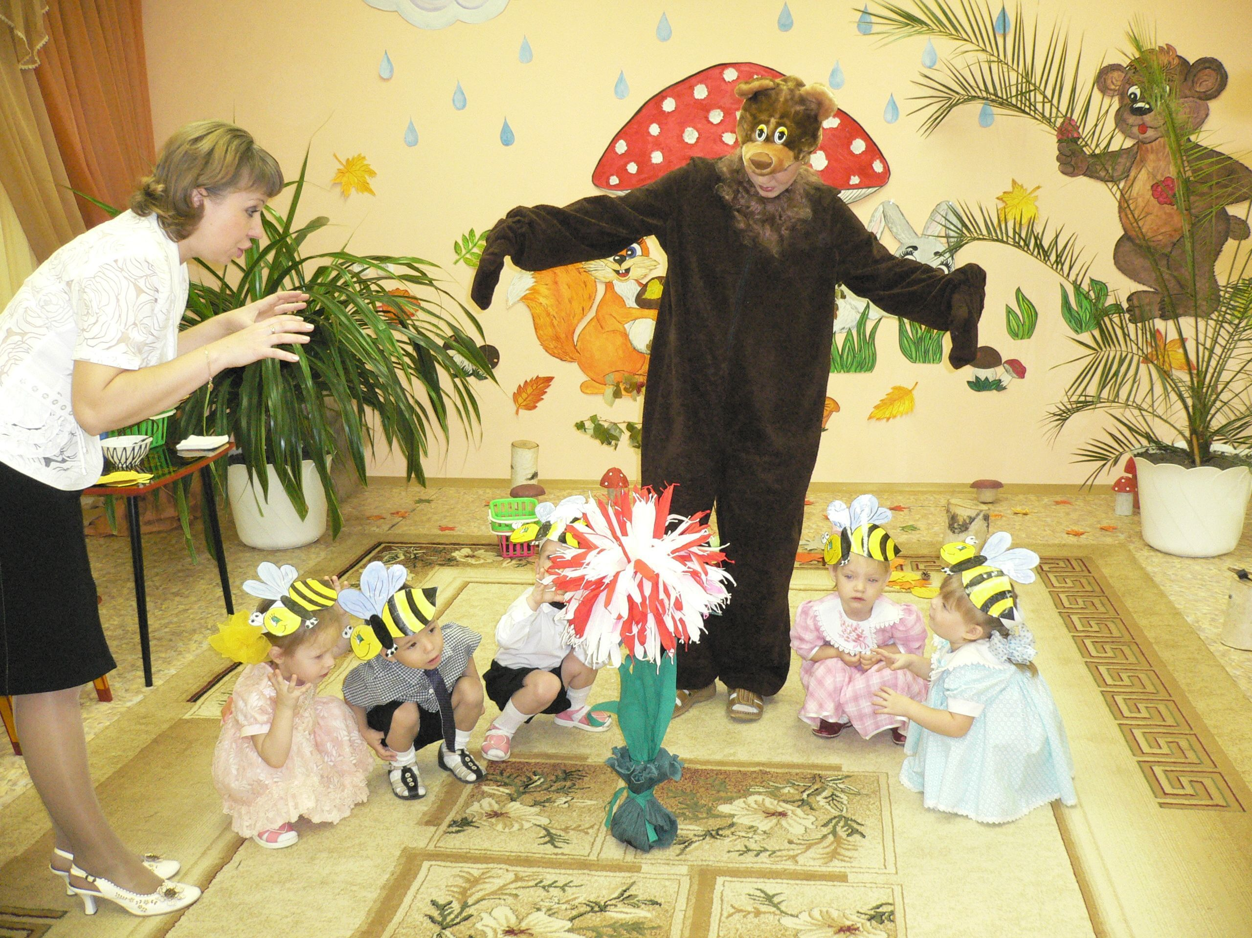
Игра «Пчёлы и медведь»

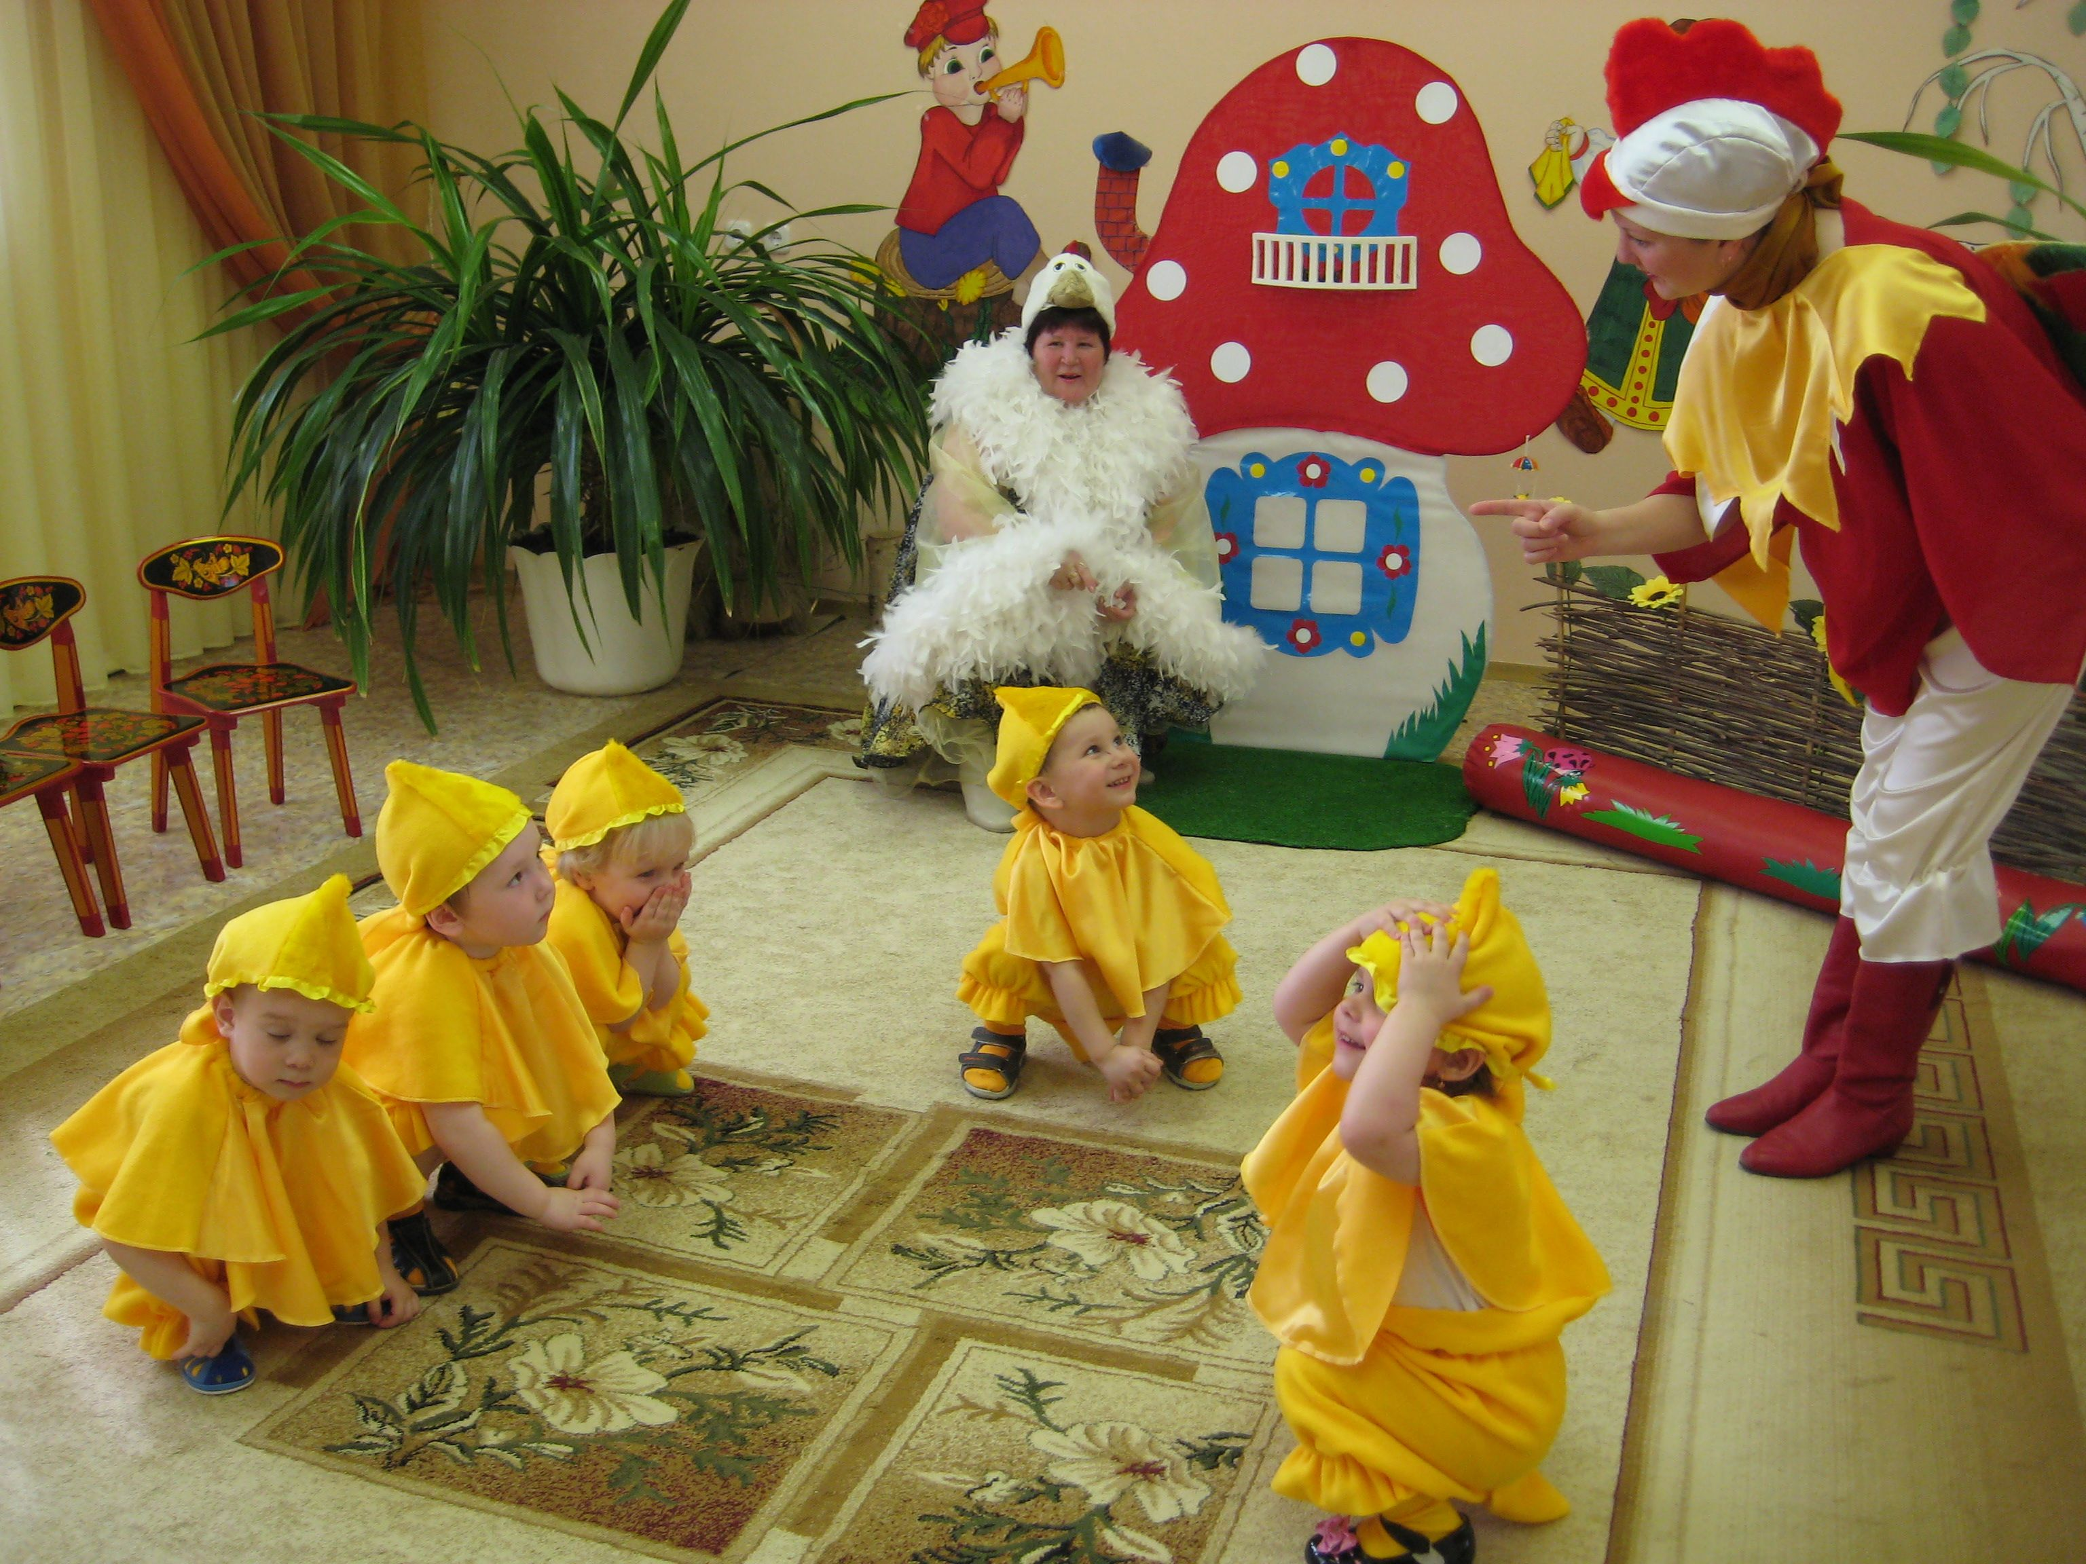
Игра «Куры и петух»
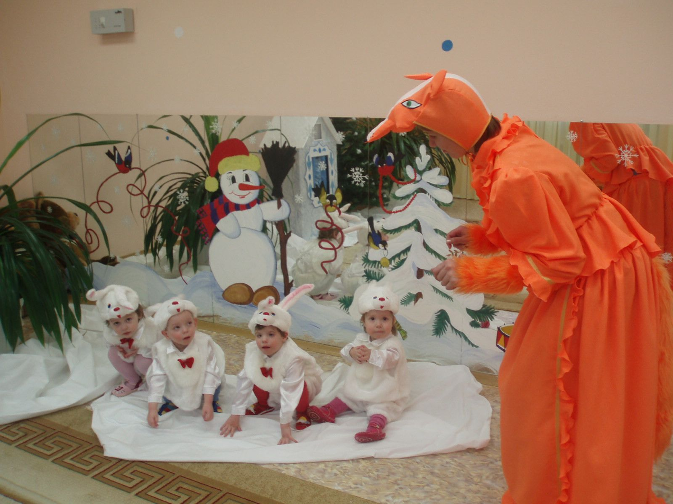
Игра «Лиса и зайцы»
Литература.
1.Макшанцева Е.Д. Детские забавы.- Просвещение, 1991.
2.Русские народные песни: мелодии и тексты/ под редакцией О. Агафонова.- М.: Музыка, 1987.
3.Доросинская А.В. Музыкальные- сюжетные игры для детей младшего возраста. Екатеренбург, 1995.
4. ЛукинаН.А., СарычеваИ.Ф. Логоритмические занятия с детьми раннего возраста
Санкт- Петербург « Паритет»,2004.
5.Ветлугина Н.А. Развитие музыкальных способностей дошкольников в процессе музыкальных игр.- М.,1960.
6.Зимина А. Н. Музыкальные игры и этюды в детском саду. Издательство «Просвящение». Москва 1971.
7.Картушина М.Ю. «Логоритмика для малышей» Сценарии занятий с детьми 3-4 лет .ТВ « СФЕРА» 2005.
8. Картушина М.Ю. Конспекты логоритмических занятий с детьми 2-3 лет.
ТВ « СФЕРА» 2006.
9. Сборник « Песенка , звени» Г.Ф. Вихарева. « Детство- пресс» Санкт – Петербург.
10. Картушина М.Ю. « Развлечения для маленьких» ТВ « СФЕРА» 2007.

